附件2：
河南省教育人才学会
“研学旅行指导师高级研修班”报名表（单位团报）
团报单位信息
机构名称 |  |  |  |  |  |  |  | 团报人数
单位负责人 |  |  |  |  |  |  |  | 联系方式
证书邮寄地址
团报学员名单
序号 |  | 姓名 | 性别 |  |  | 身份证号 |  |  |  | 手机号
1
2
3
4
5
...
注：因证书制作需要，请将学员一寸照片电子版作为附件，以学员姓名命名，同报名表一并发送至报名邮箱haetglb@126.com
缴费信息 | 报名联系人
 | 指定缴费  方式 |  |  | 对公转账 | 手机网银对公转账  名 称：河南省教育人才学会  账 号：41050180360800001297  开户行：建行郑州自贸区分行 |  |  |  |  |  | 扫码支付 | 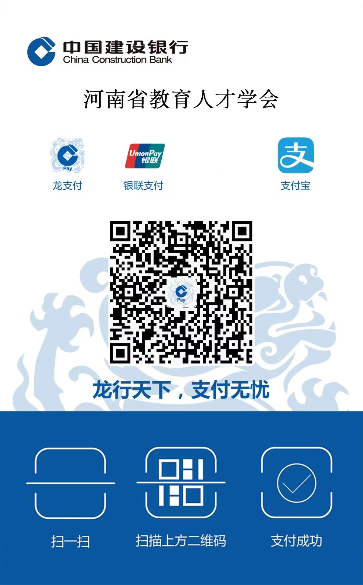
开票情况 | 是否开票 |  |  | 是  否 |  |  | 开票信息 |  | 单位名称：  纳税人识别号：
报名须知 | 1.本次培训报名费为个人报名980元/人/期，无其他类型或其他额度收费；  2.本次培训报名仅支持手机网银对公转账或支付宝扫码转账，个人报名需在转账时留言“姓名+身份证号+研学研修报名费”，单位团报需在转账时留言“单位名称+负责人+研学研修报名费”，无指定缴费方式外的其他缴费方式；  3.发送报名表邮箱：haetglb@126.com。

